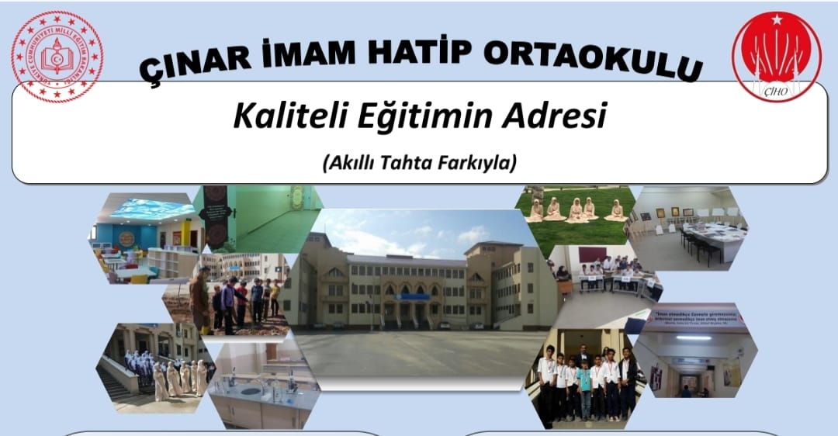

**2022 - 2023**

ÇİHO

2

**VİZYON BELGESİ**

**ÇINAR İMAM HATİP**

**ORTAOKULU**

|  |  |
| --- | --- |
| **AKADEMİK BAŞARI**   * Liselere Giriş Sınavı ve Bursluluk Sınavına hazırlık çalışmaları yürütülmektedir. * İngilizce öğrenme performansı düşüktür. * Evlerde okuma kitapları Orta düzeydedir.   **MEVCUT DURUM** | |
| **KISA VADELİ HEDEFLER** | **ORTA VADELİ HEDEFLER** |
| Sınavla öğrenci alan ortaöğretim kurumlarına en ez %40 öğrenci yerleştirmek | Aynı hedefi orta vadede artarak devam ettirmek. |
| Çocuklarda akademik başarıyı artırmak için; zihin geliştirme, pratik düşünme, algı yükseltme amacıyla okul ikinci katında zeka oyunları ve MERAKLI BİLGİLER panosu oluşturulmasına | Panoyu güncel tutarak soruları bilen öğrencilerin ödüllendirilmesi |
| Haziran ayının ilk haftasında; çocuk oyunları, zeka yarışmaları,bilgi yarışmaları, yetenek yarışmalarını kapsayan geniş tabanlı sınıflararası bir yarışma düzenlenmesine |
| İngilizce eğitimine dönük olarak bir okul projesi üretmek | Projeyi uygulayarak dönütlerinin raporlandırılması. |
| Üst sınıf öğrencilerinden okuma-yazmaya geçememiş olanları okur-yazar yapmak | Bu öğrencileri akıcı okumaya geçirerek anlama ve anlatma becerilerini yükseltmek. |
| Başarı açısından dezavantajlı çocukların başarısını artıracak çalışmalar yapmak | Çalışmaları ölçme sonucuna göre geliştirmek. |
| Sınıf ihtiyaçlarının belirlenerek giderilmesi |  |

|  |  |
| --- | --- |
| **DEĞERLER EĞİTİMİ**     * Değerler eğitimi uygulamadadır. * Meslek gezileri üzerine bir proje uygulanmamıştır. | |
| **KISA VADELİ HEDEFLER** | **ORTA VADELİ HEDEFLER** |
| 4 Tema Projesi uygulamak | Proje sonucunda ölçülebilir sonuçlar elde etmek |
| Okul içinde selamlaşma timi kurmak | Sevgi , saygı, hoşgörü , dürüstlük , vefa, merhamet ..gibi erdemleri davranışa dönüştürmek için sınıf ve okul içi etkinlikler yaparak çocuklar ve aileler içinde içselleştirilmesine katkı sağlamak |
| Örnek davranış gösteren öğrencileri ödüllendirmek | Ödüllendirme sürecini yıl sonuna kadar uygulamak |
| Demokrasi ve Çocuk konulu proje üretmek | Proje sonuçlarını raporlaştırmak |
| Mesleki yönlendirme etkinliklerine ağırlık verilerek yerel mesleki ziyaretlerin projelendirilmesine | Projenin takibi ve sonuç raporunun yazılması |
| Değerlerin oyun-drama ile içselleştirilmesine dönük proje üretmek | Projenin takibi ve sonuç raporunun yazılması |
|  |  |

|  |  |
| --- | --- |
| **REHBERLİK HİZMETLERİ**     * Okulun bir rehberlik programı vardır. * Verimli ders çalışma tekniği üzerine öğrenci eğitimi her yıl yapılmaktadır. * 2 öğrenci destek eğitimi almaktadır. | |
| **KISA VADELİ HEDEFLER** | **ORTA VADELİ HEDEFLER** |
| Ebeveyn tutumları üzerine 1 veli semineri düzenlemek | Ekim 2022 ve Mart 2023 de semineri tekrarlamak |
| Verimli ders çalışma teknikleri üzerine öğrenci ve velilere dönük 2 seminer vermek | Kasım 2022 ve Nisan 2023de iki kez seminer vermek |
| Sınıf içi her düzeyde 1 anketler uygulamak | Sınıf içi en az 1 anket ve teknikler uygulamak |
| Rehberlik programından yararlanan öğrenci ve veli sayısının gerekli gizliliğin korunarak kayıt altına alınması | Okul rehberlik hizmetlerinde sorun analizi yapılması |
|  |  |
|  |  |
|  |  |

|  |  |
| --- | --- |
| **OKUL - AİLE İŞBİRLİĞİ**     * Sınıf veli toplantıları yapılmaktadır * Okul veli toplantısı yılda 1 kez yapılmaktadır. | |
| **KISA VADELİ HEDEFLER** | **ORTA VADELİ HEDEFLER** |
| Ayın-yılın velisi projesi yapmak | |
| Ekim ayında genel veli toplantısı yaparak okul işleyişini anlatan bir sunum yapmak | Mayıs aylarında “Keşkek Günü” yapılmasına |
| Okul çapında 1 sınıflar bazında en 2 veli toplantısı yapmak | Okul çapında 1 sınıflar bazında en 3 veli toplantısı yapmak |
| Milli Bayramların kutlanmasında velilerin de aktif olarak katılımını sağlamak | Anneler Günü etkinliği yapmak |
|  | Yıl sonu Geyikkoşan Pikniği yapılmasına |
| Personel veli doğa yürüyüşü yapmak | |
| 1 Tiyatro –1 Hayvanat Bahçesi,1 şehir gezisi planlamak ve yapmak | Velilerin de içinde olduğu bir toplum hizmeti yapmak |
| Maddi durumu zayıf velileri belirleyerek ayni yardımda bulunmak | |

|  |  |
| --- | --- |
| **KİTAP OKUMA ÇALIŞMALARI**     * Sınıf kitaplıkları vardır. * Okuma anlama çalışmaları ders içinde yapılmaktadır. * Okul dışı okuma alışkanlığı çok zayıftır. | |
| **KISA VADELİ HEDEFLER** | **ORTA VADELİ HEDEFLER** |
| Okuma anlama kabiliyetinin geliştirilmesine dönük bir proje üretilmesi | Projenin uygulanarak dönütlerinin raporlaştırılması |
| Her çocuğun her hafta bir kitap okumasını sağlamak | Her okunan kitaptan yazılı olarak dönüt almak ve gelişimi raporlaştırmak. |
| Veli dinlenme salonunda okuma bölümü oluşturulması | Veli görüşleri doğrultusunda kitaplığın zenginleştirilmesi |
|  |  |
|  |  |
|  |  |
|  |  |

|  |  |
| --- | --- |
| **SPORTİF FAALİYETLER**     * Okulda herhangi bir düzenli spor faaliyeti yoktur. * Spor malzemeleri düzensiz ve yetersizdir. | |
| **KISA VADELİ HEDEFLER** | **ORTA VADELİ HEDEFLER** |
| Ulusal bayramlarda okul içi etkinlikler yapılması, çeşitli yarışmalarla çocukların ödüllendirilmesi | Etkinlik ve faaliyet sayılarının çoğaltılmasına dönük çalışmalar yapılması |
| Satranç sporunda yerel etkinlikler düzenlemek ve etkinliklere katılmak | Satranç sporunda yerel etkinlikler düzenlemek ve etkinliklere katılmak |
| Satranç bilen çocuk sayısını artırmaya dönük kurs ve faaliyetler düzenlemek | Tüm okul çocuklarını bu spora dahil etmek |
|  |  |
|  |  |
|  |  |
|  |  |

|  |  |
| --- | --- |
| **KÜLTÜR – SANAT FAALİYETLERİ**     * İliçi müze-örenyeri, sinema, şehir gezileri sınıf bazında zaman zaman yapılmaktadır. | |
| **KISA VADELİ HEDEFLER** | **ORTA VADELİ HEDEFLER** |
| Öğrenci velilere dönük şehir gezileri , tarihi ve turistik amaçlı gezilerle ; sosyalleşmeye dönük piknik – çevre gezileri ile sinema izleme etkinlikleri sınıf ve okul bazında katılımlı çalışmalar yapılmasına | Çevremizde gösterime giren en az 2 tiyatro 2 sinema etkinliğine öğrenci-personel ve velilerimizle katılım sağlamak |
| Veli dinlenme salonunda okuma bölümü oluşturulması | Sınıflar düzeyinde enaz 1 şehir gezisi, 1 hayvanat bahçesi gezisine katılmak |
| 3 ve 4. Sınıflarda her dönem bir toplum hizmeti yapmak. | 3 ve 4. Sınıflarda her dönem bir toplum hizmeti yapmak. |
|  | Veli katılımlı sinema-tiyatro etkinliğine gitmek. |
|  | Velilerimize dönük yıl sonu okul gösterisi düzenlemek. |
| Değerler eğitimine dönük sınıf tiyatroları oluşturmak. | |
|  |  |

|  |  |
| --- | --- |
| **YÖNETİCİ VE ÖĞRETMENLERİN MESLEKİ GELİŞİM DURUMLARI**    Personelin mesleki liyakatı yeterlidir.  Akademik personel Mesleki hizmetiçi eğitim çalışmalarını düzenli yapmaktadırlar | |
| **KISA VADELİ HEDEFLER** | **ORTA VADELİ HEDEFLER** |
| MEB Uzaktan Eğitim Kanallarının öğretmenlere tanıtılması | Sınıf içi etkileşimli interaktif öğrenme kanallarının okul içinde kullanımını yaygınlaştırmak |
| Personel Hizmet içi Eğitim İhtiyacının belirlenmesi | Yıl sonuna kadar ihtiyacı olan alanlarda her personelin en az 2 eğitim almasına çalışmalar yapmak |
| Sınıf içi etkileşimli interaktif öğrenme kanallarının personele tanıtımı  Scool online, morpa, ClassDojo.. |  |
|  |  |
|  |  |
|  |  |
|  |  |

|  |  |
| --- | --- |
| **PROJELER**    Okulda uygulanan özgün bir proje yoktur.  İl-ilçe projeleri başarılı bir şekilde uygulanmaktadır. | |
| **KISA VADEDE UYGUNMASI PLANLANAN** | **ORTA VADEDE UYGUNMASI PLANLANAN** |
| Okudukça Okuyorum uygulamaya geçmesi | Saygılı-sevgili-temiz |
| Güzel Çocuklar Güzel Oyunlar Oynar  Projesi | “Öğreten Masa” Projesi |
| Ayın-yılın velisi projesi yapmak | “Çocuk ve Demokrasi” Projesi |
| Ayın öğrencisi projesi | Güzel Çocuklar Güzel Hayaller Projesi |
|  |  |
|  |  |
|  |  |